**依法治校筑根基 人文养心促团结 课程培育提质量**

——双流区金桥小学队伍建设工作汇报

尊敬的导师毛校长，亲爱的同学们：

大家上午好！

非常感谢工作室在“学校队伍建设”专题学习中能够到我校进行现场诊断和指导。说实话，学校队伍建设工作，从来到金桥小学的第一天就一直是我在思考的问题，怎样让学校的发展与每一个员工的发展紧密联系在一起，使学校更有凝聚力？怎样让教师队伍专业水平得到更大的提升？怎样给教职工营造一个好的工作氛围，让大家幸福的工作……我们在用行动回答着这些问题，用实践检验我们的想法，在队伍建设的路上不断探索，有成功时积累下的经验，也有不尽人意时留下的问题，更有因为种种政策制约产生的瓶颈。相信今天毛校长和各位同学的指导，会给我们的队伍建设工作带来拨开云雾的新气象，解开我们的疑惑，打破我们的瓶颈，让我校的队伍建设工作向着更好的方向行进。

我汇报的题目是“依法治校筑根基，人文养心促团结，课程培育提质量”，从依法治校、人文养心、课程培育三个方面汇报学校近一年半的队伍建设工作。如果说队伍建设工作是要培育一棵树，那么“依法治校”就是肥沃的土壤，包容它，能够让其根基深，让其破土长直；“人文养心”就是温暖的阳光，照耀它，让其能够向着阳光努力生长，“课程培育”是雨露，滋润它，让其能够长得更茂盛，让其开花结果。

一、**依法治校牢固学校队伍建设根基。**

（一）规范各类会议制度，让教职工充分参与学校管理。通过营造民主、公开的学校管理氛围，构建和谐的干群关系，让学校管理不再神秘，让校务不再成为秘密，让每个教职工都有建言献策的权利。

1、严格执行学校的校长办公会议制度，搭建教职工参与学校管理的平台，促进教师充分参与学校重大事项的决策。严格按照校长办公会制度，坚持“三重一大”必须经过校长办公会决策后方可实施。校长办公会参与人员由行政干部、议题相关人员，工会小组代表组成，集中讨论，集体决策。

2、建立教师列席参加每周行政例会制度，建立民主的学校管理机制，促进教职工充分了解、理解学校工作。2018年秋期开始，学校每周的行政例会每个工会小组轮流参加，会上就每周的工作安排提出意见建议，促进学校的各项工作安排更加科学合理。一年下来，所有的教师都参与到行政例会中讨论学校工作，学校的工作在公开、透明的管理方式之下推行更顺利，教职工主人翁意识明显增强。

3、坚持每期召开教代会，打通教职工参与学校管理的渠道，集中研究修订学校各类考核方案制定和修订，促进教职工积极参与到学校管理中来，让人人都是学校规章制度的制定者。学校在春期召开教代会主要解决上一年各种方案执行过程中引发的意见和建议，通过讨论，该修订的修订，不能修订的也通过教代会表决的方式让教职工心里上接受。秋期的教代会主要是审议学校的年度工作计划，当年度工作计划已经审议表决后，教职工用学年目标去督促、去评估部门工作，我们的各个部门就需要努力落实每一项目标任务，促进学校更好发展。

（二）规范学校管理工作过程，促进部门工作优化，提升干部队伍的工作能力和质量，促进教师对学校管理工作更加认可，促进干群干系和谐。

1、实行学校工作方案预审实施制度。一是通过行政会规定程序要求和提前制定学期工作行事历、周工作计划表等方式有力改变了工作遗忘、工作时间推后等问题。二是通过执行“没有提前预审的方案不得执行”这一规定，有效地促进了干部养成了做事有计划，计划有落实，落实后有反思的工作习惯。一年半过去了，学校干部队伍的工作效率明显提高，干部管理业务水平得到提升。因为效率提高了，同样的时间做更多的事情，干部加班的时间变少了，因为工作质量提升了，干部的公信力、认可度更高了，更受尊重了，老师们更理解干部了。

2、开展干部素养培训与实践，促进干部能力提升。分析我校干部素养的短板，我们开展了干部拟定工作计划、工作方案、工作总结的实践培训，促进干部队伍能够更好地把握学校理念，将“博雅”理念和育人目标更好地渗透到教育教学工作中，促进学校办学理念落地，更好地实现育人目标。2018年春期开学，开展学校教育教学活动方案撰写培训，2018年5月，以研培中心要进行课程成果收集为契机，我们开展课程建设总结稿撰写培训，每位同志将自己分管的课程项目进行总结；2018年——2019年关于学校计划和各个部门的计划拟定召开了多次集中培训和分散培训会，培训和实践相结合，在实践中提升素养。有的干部的一个文稿数次改进，有同志一篇文稿改了十多次，改到最后自己都佩服自己。新的一年，我们的同志们轻装上阵，工作中多了几分从容与自信。2019年，我们从教研组工作计划开始了我们的培训……

**二、人文关怀养和谐之心、团结之心，奋斗之心。**

通过形式多样的活动，让教职工体会到学校的人文关怀，体会到学校给予的尊重与理解，体会到学校给予的家的温暖，让其以校为家，以校为荣，为了学校的发展凝聚在一起。

1、生日时送上一张贺卡，给予一段温馨的祝福，告诉教职工学校是他的另一个家。

2、生病时送上一束鲜花，给予一份温暖的问候，告诉教职工学校是他战胜病痛的力量。

3、困难时送上一份资助，给予一份及时的帮助，告诉教职工学校是他坚强的后盾。困难家庭

4、过节时送上一份礼品，给予一段美好的回忆，告诉教职工学校是他最美的回忆。三八节，教师节，

5、疲惫时组织一次活动，给予一个释放的机会，告诉教职工学校是他幸福的依靠。分组活动，拓展活动

6、成功时送上一段贺词，失败时送上一句鼓励，给予一份成长的力量，告诉教职工学校是他成长路上最忠实的伴侣。

三、实施“博雅”教师发展课程体系，提升教师专业水平，让每一同志都能自信地行走在教育路上。

（一）明确“博雅”教师专业发展的目标

1、培养教师“博学”特质，即教师对学科的理解深刻，具有厚实的教育素质，开阔的教育教学视野。

2、培养教师“雅致”特质，即有优雅的气度，雅正的行为，高雅的兴趣。

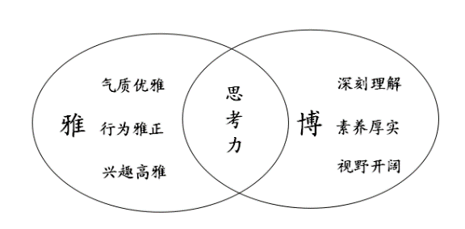3、提升教师师德修养，爱岗、爱校、爱生，具有健康的心理，阳光的心态，宽阔的胸襟，树立一个都不少的思想。

4、促进教师具有“思辨”的教育教学能力，即有思考力和研究力。

5、能够按时并超前实现每一类教师升格，促进教师专业水平不断提升。

（二）构建“博雅”教师专业发展四阶三维目标体系和“博雅”教师专业发展课程体系。

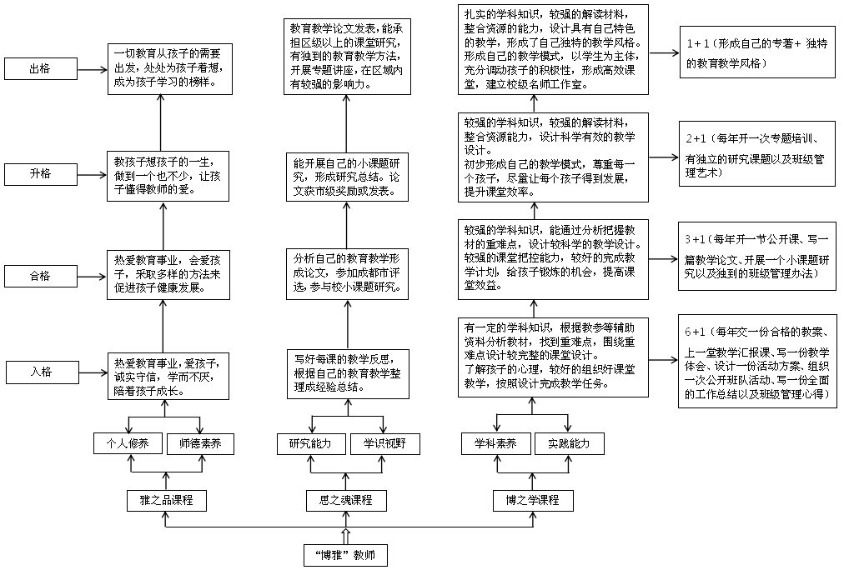

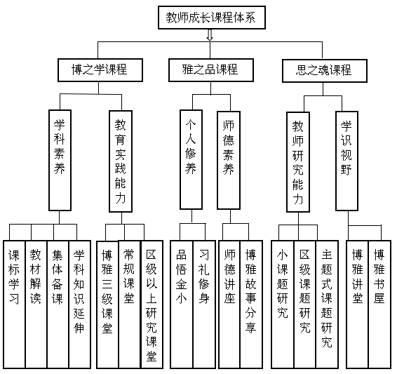

（三）扎实推进学校“博雅”教师专业发展课程体系，提升课程的质量，提高教师积极主动参与课程学习的积极性。

1、搭建各种学习提升平台，让老师们在不同的平台上展示自己，让每一位同志根据自己的定位都能找到促进自己发展的舞台。如“雅趣”三级课堂为不同的教师搭建课堂教学能力提升平台，外出学习、参加比赛、师徒结对、学科指导、阅读分享交流等等。

2、有效利用课程建设项目制来激励教师通过承担课程项目研究提升自己。上学年的项目：品格教育课程、种植实践课程、小课题研究项目、各年级语文读写结合训练点梳理项目、排球特色课程项目、区级课题项目等等。学校统一下发项目立项通知文件，不同的同志在不同的项目里承担任务，开展实践研究，在不同的领域实现自我的价值。

3、人文的教育教学管理促进教师在教育教学工作中取长补短，相互学习。学校教学研究任务申报制。每学年开始就区级研究课、校级“雅趣”课堂研讨课、组内教研、学科组经验交流等进行教师任务自愿申请，每个层次的教师有选择范围，让每一教师都能够在合适的舞台展示自己。

4、及时恰当的评价鼓励老师们用更积极的心态去面对工作任务。每一类教学活动我们都给予教师奖励，让其在升旗仪式上亮相，在微信公众号推文中亮相，在校门口的表彰海报上，橱窗里亮相，让孩子和家长看到老师分光芒，给老师一份职业付出的回报与自豪。

四、疑惑。

1、现在，学校的教师队伍、干部队伍、后勤保障人员，在主人翁意识、责任心、团结意识上都有了很大的改观，学校比较和谐，当然偶尔也会有抱怨，也会有不和谐的声音出现，但是我相信那都是一时不顺心引发的，过后就会平息。但是我们的教师专业水平发展受到很多限制，如何发挥自身优势，如何借智借力，如何提升干部队伍和教师队伍的专业水平，是一条漫长的道路，希望通过师父的教导能够突破瓶颈，打开思路，找到切口做得更好。

2、很多时候想给我们可爱的老师更多的东西，可是又怕踩红线，很矛盾。

3、在做得过程中感觉要真正实现从“要我发展”到“我要发展”好难啊！